Budownictwo mieszkaniowe w okresie styczeń- listopad 2022 r.
Od stycznia do końca listopada br. oddano do użytkowania więcej mieszkań niż przed rokiem. Spadła natomiast liczba mieszkań, na których budowę wydano pozwolenia lub dokonano zgłoszenia z projektem budowlanym oraz liczba mieszkań, których budowę rozpoczęto.
101,7
Dynamika liczby mieszkań
oddanych do użytkowania r/r

Mieszkania oddane do użytkowania
Deweloperzy i inwestorzy
indywidualni oddali do
użytkowania odpowiednio: 60,5% i 38,0% ogólnej liczby
mieszkań
Według wstępnych danych, w okresie styczeń- listopad 2022 roku oddano do użytkowania 214,2 tys. mieszkań, tj. 1,7% więcej niż w roku ubiegłym. Deweloperzy przekazali do eksploatacji 129,6 tys. mieszkań – o 1,5% więcej niż w 2021 r., natomiast inwestorzy indywidualni – 81,4 tys. mieszkań, tj. o 3,4% więcej. W ramach tych form budownictwa wybudowano łącznie 98,5% ogółu nowo oddanych mieszkań. W pozostałych formach budownictwa, tj. spółdzielczej, komunalnej, społecznej czynszowej i zakładowej, oddano do użytkowania łącznie 3,2 tys. mieszkań (wobec 4,3 tys. przed rokiem).
Powierzchnia użytkowa mieszkań oddanych wyniosła 19,7mln m², czyli o 1,3% więcej niż przed rokiem, a przeciętna powierzchnia użytkowa 1 mieszkania osiągnęła wartość 92,2 m².

Tablica 1. Mieszkania oddane do użytkowania
Wyszczególnienie | 11 2022 |  |  | 01-11 2022
Wyszczególnienie | Liczba  mieszkań | 11 2021=100 | 10 2022=100 | Liczba  mieszkań | 01-11  2021=100
Ogółem | 25 135 | 102,7 | 115,4 | 214 234 | 101,7
Indywidualne | 8 473 | 111,6 | 110,3 | 81 430 | 103,4
Przeznaczone na  sprzedaż lub wynajem | 16 070 | 97,7 | 117,9 | 129 558 | 101,5
w tym na wynajem | 258 | 496,2 | 215,0 | 1 925 | 104,8
Spółdzielcze | 413 | 195,7 | 444,1 | 1 450 | 75,0
Komunalne | 20 | 26,3 | 17,1 | 477 | 38,9
Społeczne czynszowe | 159 | 120,5 | 60,7 | 1 283 | 125,0
Zakładowe | - | . | . | 36 | 48,0

Mieszkania, na których budowę wydano pozwolenia lub dokonano zgłoszenia z projektem budowlanym
Liczba mieszkań, na których budowę wydano pozwolenia lub dokonano zgłoszenia z projektem budowlanym w okresie 01-11 2022 r. spadła o 9,9% r/r
W okresie jedenastu miesięcy 2022 r. wydano pozwolenia lub dokonano zgłoszenia budowy 277,4 tys. mieszkań, tj. o 9,9% mniej niż w analogicznym okresie 2021 roku. Pozwolenia na budowę największej liczby mieszkań otrzymali deweloperzy (188,8 tys., spadek o 0,5% r/r) oraz inwestorzy indywidualni (84,3 tys., spadek o 26,5%). Łącznie w ramach tych form budownictwa otrzymano pozwolenia lub dokonano zgłoszenia budowy z projektem budowlanym dla 98,5% ogółu mieszkań. W pozostałych formach budownictwa odnotowano 4,3 tys. mieszkań, na których budowę wydano pozwolenia lub dokonano zgłoszenia z projektem budowlanym (3,5 tys. w roku ubiegłym).

Tablica 2. Mieszkania, na których budowę wydano pozwolenia lub dokonano zgłoszenia z projektem budowlanym
Wyszczególnienie | 11 2022 |  |  | 01-11 2022
Wyszczególnienie | Liczba  mieszkań | 11 2021=100 | 10 2022=100 | Liczba  mieszkań | 01-11  2021=100
Ogółem | 19 363 | 80,9 | 94,1 | 277 434 | 90,1
Indywidualne | 5 652 | 59,6 | 88,5 | 84 315 | 73,5
Przeznaczone na  sprzedaż lub wynajem | 13 148 | 92,3 | 94,3 | 188 849 | 99,5
Spółdzielcze | 26 | 216,7 | 46,4 | 639 | 86,6
Komunalne | 251 | 557,8 | 456,4 | 1 939 | 215,7
Społeczne czynszowe | 280 | 186,7 | 200,0 | 1 643 | 98,4
Zakładowe | 6 | 100,0 | . | 49 | 26,5

Mieszkania, których budowę rozpoczęto
Od stycznia do listopada 2022 r. rozpoczęto budowę 190,4 tys. mieszkań, tj. o 26,8% mniej niż przed rokiem. Deweloperzy rozpoczęli budowę 108,3 tys. mieszkań (o 29,5% mniej), a inwestorzy indywidualni 79,3 tys. (o 21,8% mniej). Łącznie udział tych form budownictwa wyniósł 98,5% ogólnej liczby mieszkań. W pozostałych formach budownictwa rozpoczęto budowę 2,8 tys. mieszkań (wobec 5,0 tys. w roku poprzednim).

Tablica 3. Mieszkania, których budowę rozpoczęto
Wyszczególnienie | 11 2022 |  |  | 01-11 2022
Wyszczególnienie | Liczba  mieszkań | 11 2021=100 | 10 2022=100 | Liczba  mieszkań | 01-11  2021=100
Ogółem | 12 117 | 57,2 | 89,3 | 190 444 | 73,2
Indywidualne | 4 528 | 60,7 | 72,5 | 79 323 | 78,2
Przeznaczone na  sprzedaż lub wynajem | 7 367 | 57,1 | 103,2 | 108 336 | 70,5
w tym na wynajem | 28 | ponad 20-  krotnie mniej | 200,0 | 412 | 28,2
Spółdzielcze | 85 | 23,7 | 472,2 | 687 | 35,9
Komunalne | 6 | ponad 30-  krotnie mniej | 25,0 | 817 | 82,0
Społeczne czynszowe | 130 | 43,2 | 92,2 | 1 197 | 63,1
Zakładowe | 1 | . | . | 84 | 44,4
Szacuje się, że na koniec listopada 2022 roku w budowie pozostawało 847,5 tys. mieszkań, tj. o 3,5% mniej niż w analogicznym miesiącu 2021 r.

Wykres 1. Ruch budowlany w obszarze budownictwa mieszkaniowego w Polsce
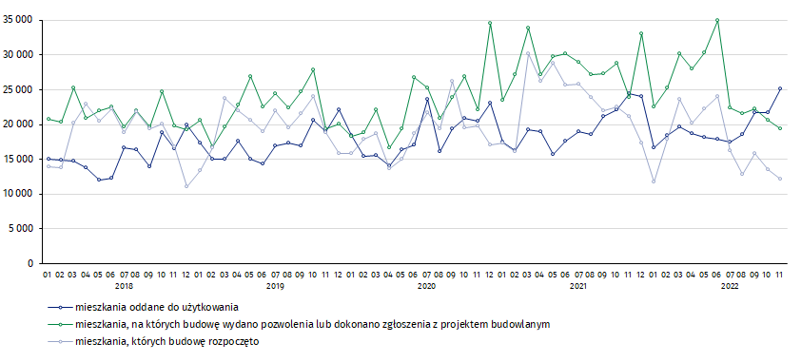
W listopadzie, w porównaniu do października 2022 roku, wzrosła liczba mieszkań oddanych do użytkowania (o 15,4%), spadła natomiast liczba mieszkań, na których budowę wydano pozwolenia lub dokonano zgłoszenia z projektem budowlanym (o 5,9%) oraz liczba mieszkań, których budowę rozpoczęto (o 10,7%)

W okresie styczeń- listopad 2022 r. najwyższe wartości dla mieszkań oddanych do użytkowania, mieszkań których budowę rozpoczęto oraz na których budowę wydano pozwolenia lub dokonano zgłoszenia z projektem budowlanym, odnotowano w województwie mazowieckim (odpowiednio: 37,7 tys., 34,3 tys., 49,6 tys. mieszkań). Wysokie wartości zanotowano również w województwie wielkopolskim (23,1 tys., 18,5 tys. i 26,6 tys.) i małopolskim (21,7 tys., 17,7 tys. i 25,0 tys.).

Wykres 2. Ruch budowlany w obszarze budownictwa mieszkaniowego według województw (styczeń-listopad 2022 r.)
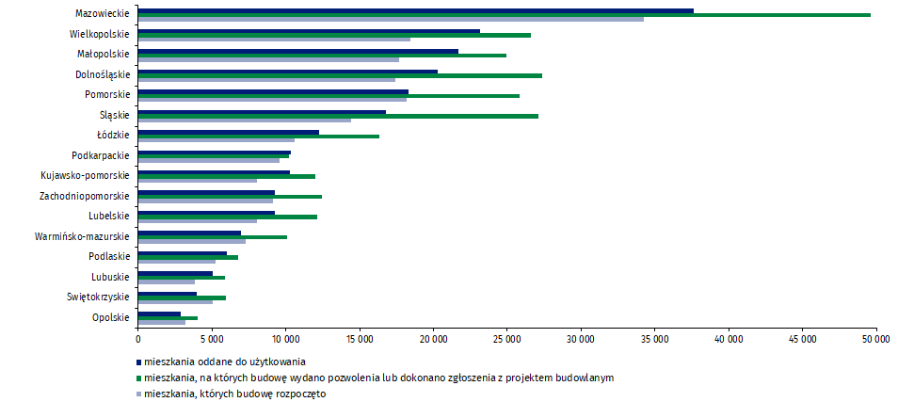

W przypadku cytowania danych Głównego Urzędu Statystycznego prosimy o zamieszczenie informacji: „Źródło danych GUS”, a przypadku publikowania obliczeń dokonanych na danych opublikowanych przez GUS prosimy o zamieszczenie informacji: „Opracowanie własne na podstawie danych GUS”.

Opracowanie merytoryczne:  Urząd Statystyczny w Lublinie  Dyrektor Krzysztof Markowski  Tel: 695 255 301 | Rozpowszechnianie:  Rzecznik Prasowy Prezesa GUS  Karolina Banaszek  Tel: 695 255 011
Wydział Współpracy z Mediami  Tel: 22 608 38 04  e-mail: obslugaprasowa@stat.gov.pl |   www.stat.gov.pl

@GUS_STAT

@GlownyUrzadStatystyczny

gus_stat

glownyurzadstatystycznygus

glownyurzadstatystyczny
Powiązane opracowania
Biuletyn Statystyczny
Sytuacja społeczno-gospodarcza kraju
Efekty działalności budowlanej
Budownictwo
Temat dostępny w bazach danych
Mieszkania, których budowę rozpoczęto - dane miesięczne narastające
Mieszkania oddane do użytkowania - dane kwartalne narastające
Bank Danych Lokalnych
Ważniejsze pojęcia dostępne w słowniku
Mieszkania, na których budowę wydano pozwolenia lub dokonano zgłoszenia z projektem budowlanym
Mieszkania, których budowę rozpoczęto
Mieszkania oddane do użytkowania

Dane meldunkowe – mogą ulec zmianie po opracowaniu sprawozdań kwartalnych.

